Braas Verbindungsklammer fuer 20mm- Schneefanggitter, Zeder

BMI Deutschland BRAAS

Eigenschaften

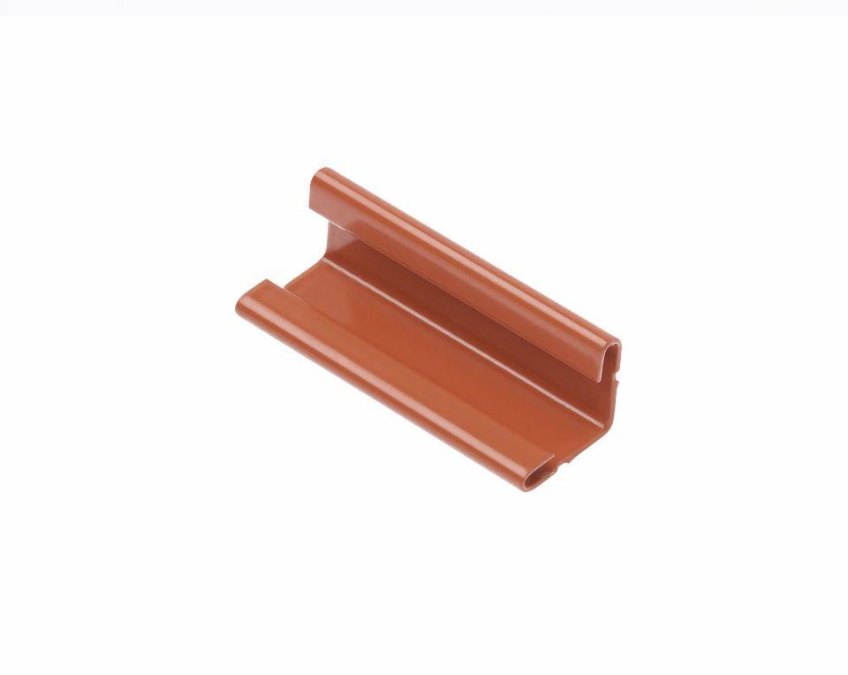

GTIN:

4031486270218

HAN:

00520629

Farbton

braun

Korrosionsschutz

verzinkt

Werkstoff

Stahl

Breite (mm)

25,00

Höhe (mm)

25,00

Länge (mm)

55,00